[山东大学齐鲁医院某研究团队所发文章被质疑文中出现图片重叠](https://mp.weixin.qq.com/s?__biz=MzkzNTg2MDgwMQ==&mid=2247486318&idx=1&sn=83814c016d75878c8a983fb99a78464c&chksm=c3aec3d491fcd2f1df0e4b6b78474bb3ffef1d74c0ea2cfd7920cb6ef2000263efe06cd268d9&scene=126&sessionid=1741971551)

plus[Pubpeer Plus](javascript:void(0);)2025-03-11 09:00:17河南



2013年12月23日，山东大学齐鲁医院Zhang GuiYu（音译，张贵宇）研究团队，在***Oncology Reports***上发表的题为“Upregulation of estrogen receptor mediates migration, invasion and proliferation of endometrial carcinoma cells by regulating the PI3K/AKT/mTOR pathway”的研究论文被撤回，**主要原因是文中发生图片重叠。**

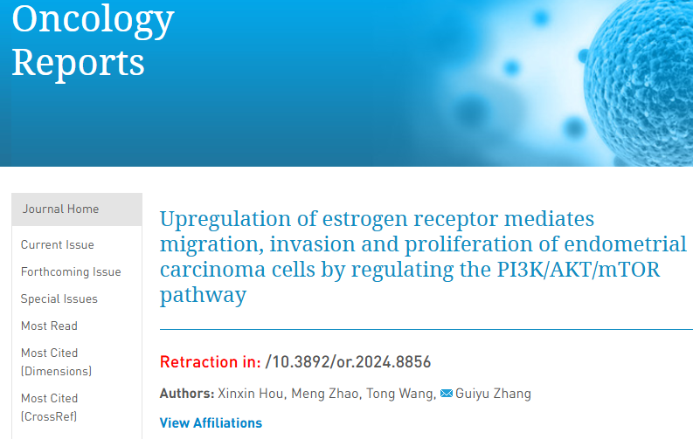

该文章于2024年6月在Pubpeer上被读者质疑：**文章出现图片重叠。**

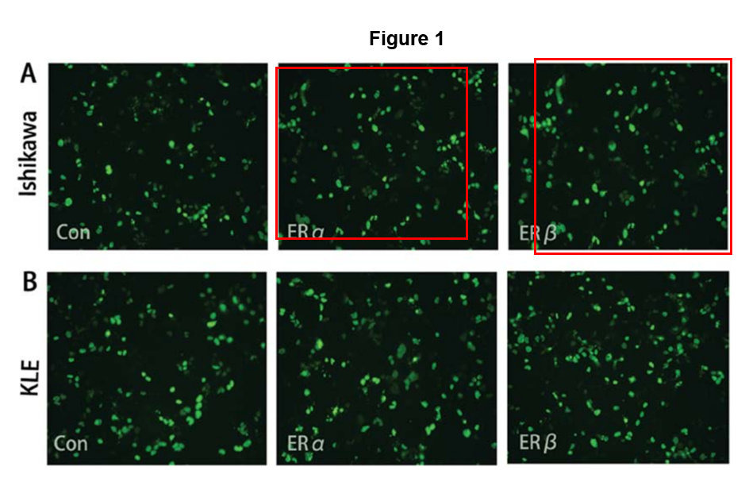

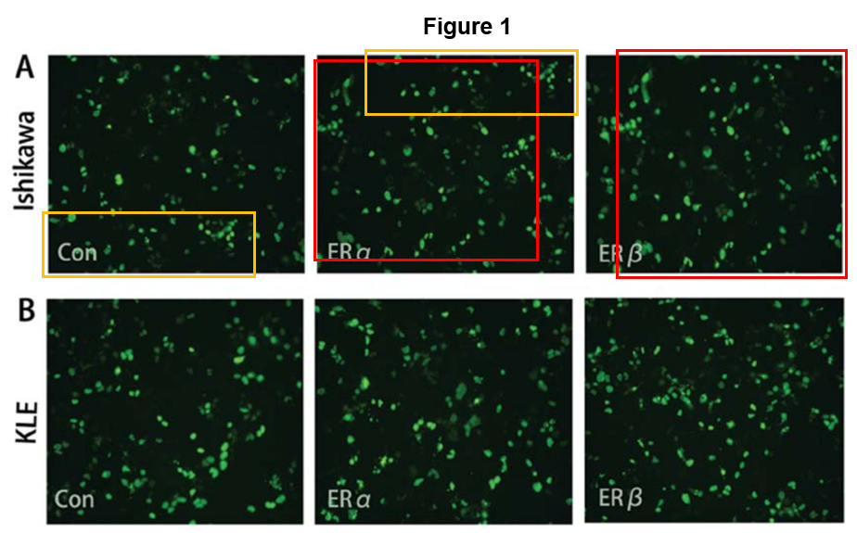

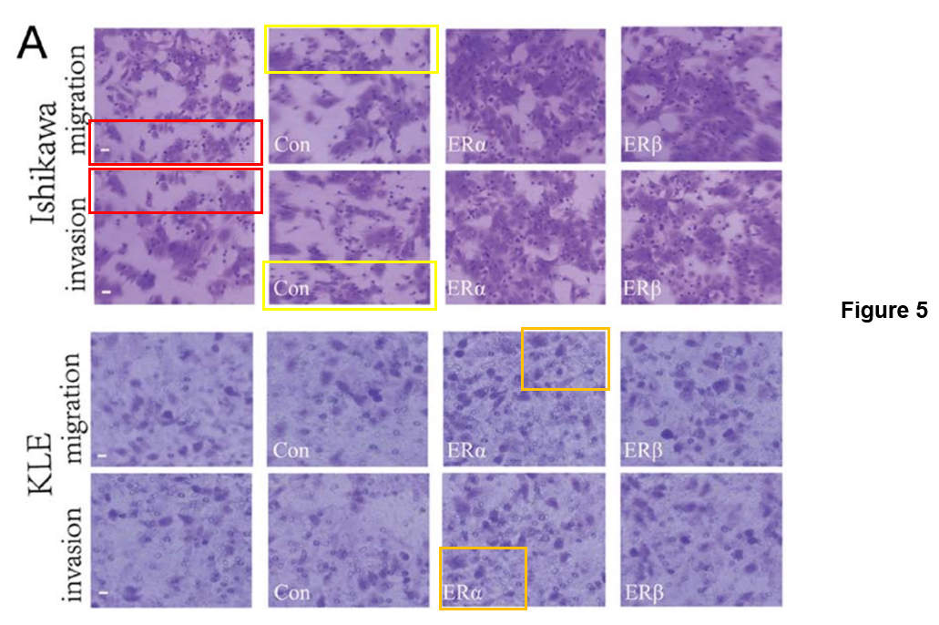

**该文章已于2024年12月16日被撤回。**

**相关消息**

https://www.pubpeer.com/publications/C0F0C7968C4978527CDFFE96DE18EA#